‘Mijn fiets bleef staan, ik vloog twee meter de lucht in’
Fietser Dick William Harinck belandde in het ziekenhuis na het ontvangen van een telefoontje

Even een appje lezen of sturen: het is in een mum van tijd gebeurd. Een ongeluk is echter ook zo gebeurd, als je ogen even afdwalen naar het oplichtende telefoonscherm. Toch gebruikt tot 61 procent van de verkeersdeelnemers onderweg de telefoon, blijkt uit onderzoek van Motivaction. Met de nieuwe campagne ‘Hoe je ook vertrekt, vertrek MONO’ wil het ministerie van Infrastructuur en Waterstaat mensen aansporen om ongestoord de weg op te gaan. De campagne vraagt verkeersdeelnemers onder meer om hun mobieltje voor vertrek op ‘Niet storen’, of op stil in te stellen, of hem weg te stoppen. Dick William Harinck (63) uit Voorschoten raakt zijn telefoon in elk geval niet meer aan tijdens het rijden. Hij belandde in het ziekenhuis na een ontvangen telefoontje op de fiets.

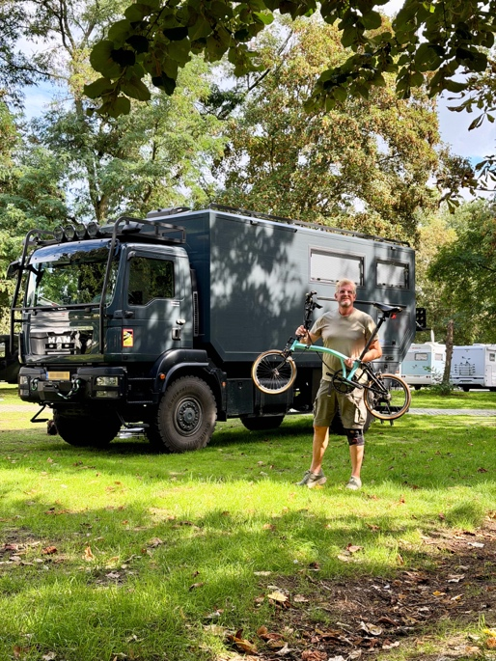

Kampeerjournalist Dick William Harinck wilde ‘lekker naar huis’, die bewuste dag vijf jaar geleden. Hij had zijn camper naar de stalling gebracht en stapte op de vouwfiets terug, een rit van zo’n tien kilometer. Onderweg ging zijn telefoon. “’Ik ga niet opnemen, ik wil lekker thuis zijn’, was mijn eerste gedachte. Drie minuten later wilde ik toch even kijken wie me had gebeld. Ik was net begonnen als zelfstandig ondernemer en het kon een potentiële opdrachtgever zijn.”

Hij wurmde, nog steeds fietsend, zijn telefoon uit de zak van zijn spijkerbroek en verloor de macht over het stuur. “Mijn fiets bleef staan in de berm, terwijl ik als een superman wel twee meter door de lucht vloog”, herinnert hij zich. Van de volgende momenten herinnert hij zich niets, hij was buiten kennis. Tot het moment dat hij zijn ogen open deed en twee mannen licht in paniek over hem heen gebogen zag staan. “’We gaan een ambulance bellen!’, riepen ze. Dat leek me wat overbodig. Tot ik mijn hand over mijn hoofd haalde en die onder het bloed bleek te zitten. Toen schrok ik wel: ik had een flinke klapper gemaakt en was met mijn hoofd op het asfalt beland.”

Licht dizzy zag hij dat ook de boosdoener, zijn telefoon, en zijn horloge aan gruzelementen waren. Zijn peperdure vouwfiets had een verbogen stuur en een paar krassen, en het handvat was stuk.
In het ziekenhuis moest hij ‘aan de apparaten’, welke precies weet hij niet meer. De neuroloog vroeg hem of hij het puntje van zijn neus aan kon raken, om een hersenschudding uit te sluiten. Hij kwam er met een paar builen en schrammen goed vanaf. Met wat pleisters op zijn gezicht en zijn handen in het verband, hij had zijn val proberen te breken, mocht hij het ziekenhuis verlaten. “Ik voelde me geradbraakt, had een rare val gemaakt en was dubbel geklapt. De dagen daarna had ik behoorlijke spierpijn.”

De dag erna moest hij met de auto op pad. “Ik zat anders op een andere manier achter het stuur”, weet hij nog. “Het ongeluk had indruk gemaakt. Ik had er nooit bij stil gestaan dat zoiets kan gebeuren. Door die klapper ben ik er anders over na gaan denken: een ongeluk zit in een klein hoekje. Op de fiets was de snelheid relatief laag, maar wat als je even je telefoon pakt, daardoor niet oplet en er plots een kind oversteekt?”

Inmiddels woont en rijdt hij voor zijn werk als kampeerjournalist in een omgebouwde expeditietruck. Tijdens het rijden raakt hij zijn telefoon niet aan. “Die wagen weegt 12 ton, als je daarmee niet oplet, zijn de gevolgen niet te overzien. Mijn telefoon gebruik ik om een podcast of luisterboek te luisteren, maar die zet ik aan voor ik ga rijden. Als de aflevering of het boek me niet bevalt, ga ik ook niet doorzappen naar een volgende. Ik navigeer met een TomTom. Als ik de telefoon hoor, zoek ik later een tankstation op om met een bakje koffie in de hand terug te bellen.”

Duizenden kilometers maakt Harinck per jaar in zijn truck. Hij rijdt zonder op zijn telefoon te kijken, maar vanuit zijn hoge cabine ziet hij genoeg mensen die die les nog niet hebben geleerd. “Vooral in files kijk ik zo bij mensen op hun telefoonscherm. Ik zie ook weleens manoeuvres, ook van vrachtwagens, die alleen maar voort kunnen komen uit even de telefoon checken. Ik ben niet roomser dan de paus, maar dat is iets dat ik nooit meer doe. Het kan altijd wel even wachten. Wat als je iemand dood of invalide rijdt door een onbenullig telefoontje? Je zit dan toch met je kop bij een gesprek, niet meer bij de weg. Ik moet er niet aan denken.”

Over MONO
MONO staat voor met een ding tegelijk bezig zijn. Wie rijdt, heeft de aandacht bij het verkeer, zonder afleiding van de mobiele telefoon. De MONO bewustwordingscampagne is ontwikkeld door het ministerie van Infrastructuur en Waterstaat (IenW). Campagnepartners helpen bij het uitdragen van de boodschap: provincies en gemeenten, politie, OM, TeamAlert en VVN. Daarnaast dragen MONO zakelijk-partners bij aan veilige verkeersdeelname door werknemers. Zie voor meer informatie Komveiligthuis.nl/mono.

